全校朝会 令和２年１１月30日

「死ね」などの言葉を平気で言わない
校長先生は、皆さんの授業中によく教室の様子を見に行っていますね。私は、皆さんが真面目に勉強している様子を見るのが大好きです。
一生懸命考えている子やノートを丁寧に取っている子、元気に発言をしている子などを見ると、思わず笑顔になります。
しかし、時々とても残念だなと思うことがあります。一部の人ですが、授業中に音を立てたり、「馬鹿じゃねえの」とか「死ね」などの汚い言葉を使う子がいるのです。
このように放送を聞いている時も静かに聞けていますか？人間は人の話を聞きながら心の中で対話をしていますから、色々な気持ちが沸いてくるのは当然です。けれども「話を聞く時間」にそれを口にしたり、声や音を出したりするのは、みんなの迷惑です。

ここで、少し興味深い話をしましょう。自分が言った言葉に、一番影響を受けるのは誰だと思いますか？汚い言葉を言うと、一番近くで聞いているのは自分の耳です。脳みそというのは、誰のことを言っているのか判断できないのだそうです。だから自分が傷ついていきます。人に向かって発した「人を傷付ける言葉」は、人も深く傷付けますが、自分に一番大きな影響を与え、自分自身が傷つくのです。 「死ね」や「殺す」を平気で言わない子になってください。自分を大切にしてください。
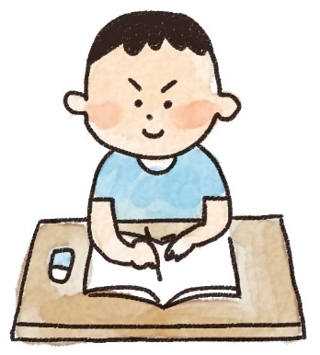
これは反対の場合も言えます。友達に「すごいね」と伝えた場合、どうなるかな？脳は、誰がすごいのかは判別できなかったよね。だから、自分の脳は「自分がすごい」と判断するのです。ですから口にする言葉がよい言葉やポジティブな言葉だと、そのような人になるそうです。

賢い子は言葉を正しく使えます。遊びや生活の中で、言葉を大事にしていきましょう。

